Resolución del Pleno del Instituto de Transparencia, Acceso a la Información Pública y Protección de Datos Personales del Estado de México y Municipios, con domicilio en Metepec, Estado de México, a trece de diciembre de dos mil veintitrés.
VISTO el expediente electrónico formado con motivo del recurso de revisión número 07000/INFOEM/IP/RR/2023, interpuesto por la C. XXXXXXXXXXXXXXXXXXXXX, en lo sucesivo La Recurrente, en contra de la respuesta de la Universidad Autónoma del Estado de México, en lo sucesivo El Sujeto Obligado, se procede a dictar la presente resolución.

A N T E C E D E N T E S D E L A S U N T O
PRIMERO. De la Solicitud de Información.
Con fecha veinte de septiembre de dos mil veintitrés, La Recurrente, presentó a través del Sistema de Acceso a la Información Mexiquense (SAIMEX) ante El Sujeto Obligado, solicitud de acceso a la información pública, registrada bajo el número de expediente 00425/UAEM/IP/2023, mediante la cual solicitó información en el tenor siguiente:
“Título Profesional, Grados Académicos y Cédulas profesionales de quién se ostenta cómo Dr. Marco Antonio De Sales Lara que se ostenta cómo servidor público universitario” (Sic)
Modalidad de entrega: A través del SAIMEX

SEGUNDO. De la prórroga del Sujeto Obligado.
De las constancias que obran en el expediente electrónico del SAIMEX, se advierte que en fecha once de octubre de dos mil veintitrés, El Sujeto Obligado solicitó prórroga de siete días para recabar la información solicitada y dar cumplimiento a lo requerido por La Recurrente, advirtiendo que dicha prórroga no cumple con lo establecido en el artículo 49, fracción II, así como en el artículo 163 segundo párrafo, de la Ley de Transparencia y Acceso a la Información Pública del Estado de México y Municipios.

TERCERO. De la respuesta del Sujeto Obligado.
En el expediente electrónico SAIMEX, se aprecia que el doce de octubre de dos mil veintitrés, El Sujeto Obligado dio respuesta a la solicitud de información en los siguientes términos:
“En respuesta a la solicitud recibida, nos permitimos hacer de su conocimiento que con fundamento en el artículo 53, Fracciones: II, V y VI de la Ley de Transparencia y Acceso a la Información Pública del Estado de México y Municipios, le contestamos que:
En respuesta a la solicitud de acceso a la información pública con número de folio 00425/UAEM/IP/2023, con fundamento en lo dispuesto en los artículos 150, 163, y 164 de la Ley de Transparencia y Acceso a la Información Pública del Estado de México y Municipios, el numeral TREINTA Y OCHO de los Lineamientos para la Recepción, Trámite y Resolución de las Solicitudes de Información Pública, Acceso, Modificación, Sustitución, Rectificación o Supresión Parcial o Total de Datos Personales, así como los Recursos de Revisión que deberán observar los Sujetos Obligados por la Ley de Transparencia y Acceso a la Información Pública del Estado de México y Municipios; hacemos de su conocimiento con base en la información proporcionada por la Dirección de Recursos Humanos que, en archivo electrónico adjunto encontrará el grado de Maestro en Ciencias del C. Marco Antonio Desales Lara, de fecha 01 de marzo de 2012, de acuerdo a los datos que obran en los archivos de la Dirección de Recursos Humanos, sin que se cuente con antecedentes de “Título Profesional” y “Cédulas profesionales”. Asimismo encontrará el Acuerdo de Clasificación de Información Confidencial UAEM/CI/CIC/074/23. Finalmente se hace de su conocimiento que de conformidad con los artículos 176, 177, 178 y demás relativos y aplicables de la Ley de Transparencia, Acceso a la Información Pública del Estado de México y Municipios, el solicitante tiene derecho de presentar recurso de revisión, dentro de los quince días hábiles siguientes a la fecha de notificación de la respuesta” (Sic)
Adicionalmente, El Sujeto Obligado adjuntó los documentos electrónicos “ACUERDO UAEM.CI.CIC.075.2023.pdf” y “SIP_425.pdf”, cuyo contenido será materia de estudio en el considerando respectivo.

CUARTO. Del recurso de revisión.
Inconforme con la respuesta por El Sujeto Obligado, La Recurrente interpuso recurso de revisión, en fecha doce de octubre de dos mil veintitrés, el cual fue registrado en el sistema electrónico con el expediente 07000/INFOEM/IP/RR/2023, en el cual arguye las siguientes manifestaciones:
Acto Impugnado:
“La información es incompleta” (Sic)
Razones o motivos de la inconformidad:
“Entregan un grado de Maestría, siendo ilógico que no se tenga el título de licenciatura que se requirió ya que no se menciona si el individuo en cuestión si labora o no para la institución De igual forma no hay acuerdo en el que se indique la inexistencia de la información puesto que como se mencionó no se pronuncian si se trata o no de servidor público universitario” (Sic)

QUINTO. Del turno del recurso de revisión.
Medio de impugnación que le fue turnado al Comisionado presidente José Martínez Vilchis, por medio del sistema electrónico en términos del arábigo 185 fracción I de la Ley de Transparencia y Acceso a la información Pública del Estado de México y Municipios, del cual recayó acuerdo de admisión en fecha diecisiete de octubre de dos mil veintitrés, determinándose en él, un plazo de siete días para que las partes manifestaran lo que a su derecho corresponda en términos del numeral ya citado.

SEXTO. De la etapa de instrucción.
Así, en la etapa de instrucción, de las constancias que obran en los expedientes electrónicos de los recursos de revisión se advierte que El Sujeto Obligado rindió su informe justificado en fecha veinticinco de octubre, mismo que fue puesto a la vista el treinta de octubre, ambos de dos mil veintitrés.
Así, en fecha uno de diciembre del año en curso, en el expediente electrónico del recurso de revisión se amplió plazo para dictar resolución, en términos del artículo 181 de la Ley de Transparencia y Acceso a la Información del Estado de México y Municipios.
Por lo cual se decretó el cierre de instrucción con fecha siete de diciembre del presente, en términos del artículo 185 Fracción VI de la Ley de Transparencia y Acceso a la Información Pública del Estado de México y Municipios, iniciando el término legal para dictar resolución definitiva del asunto.

C O N S I D E R A N D O
PRIMERO. De la competencia.
Este Instituto de Transparencia, Acceso a la Información Pública y Protección de Datos Personales del Estado de México y Municipios, es competente para conocer y resolver el presente recurso de revisión interpuesto por la ahora Recurrente, conforme a lo dispuesto en los artículos 6, apartado A, fracción IV de la Constitución Política de los Estados Unidos Mexicanos; 5, párrafos trigésimo segundo y trigésimo tercero, fracciones IV y V, de la Constitución Política del Estado Libre y Soberano de México; artículos 1, 2 fracción II, 13, 29, 36 fracciones I y II, 176, 178, 179, 181 párrafo tercero y 185 de la Ley de Transparencia y Acceso a la Información Pública del Estado de México y Municipios; y 7, 9 fracciones I y XXIV, y 11 del Reglamento Interior del Instituto de Transparencia, Acceso a la Información Pública y Protección de Datos Personales del Estado de México y Municipios.

SEGUNDO. Sobre los alcances del recurso de revisión.
Derivado de la impugnación realizada, es preciso e importante señalar que el recurso de revisión inmerso en la Ley de Transparencia vigente en la entidad, tiene el fin y alcance que señalan los numerales 176, 179, 181 párrafo cuarto, 194 y 195 y demás aplicables de la Ley de Transparencia y Acceso a la Información Pública del Estado de México y Municipios vigente, el cual será analizado conforme a las actuaciones que obren en el expediente electrónico, con la finalidad de reparar cualquier posible afectación al derecho de acceso a la información pública y garantizando el principio rector de máxima publicidad.
TERCERO. De las causas de improcedencia.
En el procedimiento de acceso a la información y de los medios de impugnación de la materia, se advierten diversos supuestos de procedibilidad, los cuales deben estudiarse con la finalidad de dar cumplimiento a los principios de legalidad y objetividad inmersos en el artículo 9 de Ley de Transparencia y Acceso a la Información Pública del Estado de México y Municipios, en correlación con la seguridad jurídica que debe generar lo actuado ante este Organismo garante.
Siendo facultad de este Órgano entrar al estudio de las causas de improcedencia que hagan valer las partes o que se adviertan de oficio por este Resolutor y por ende objeto de análisis previo al estudio de fondo del asunto, en los presupuestos procesales sobre el inicio o trámite de un proceso, generando eficacia jurídica en las resoluciones, máxime que se trata de una figura procesal adoptada en la ley de la materia, la cual impide su estudio y resolución cuando una vez admitido el recurso de revisión se advierta una causa de improcedencia que permita sobreseer el recurso de revisión, sin estudiar el fondo del asunto; circunstancias anteriores que no son incompatibles con el derecho de acceso a la justicia, ya que éste no se coarta por regular causas de improcedencia y sobreseimiento con tales fines. Así las cosas, del análisis de los expedientes electrónicos no se advierte ninguna causa de improcedencia que se actualice ni mucho menos alguna hecha valer por alguna de las partes, procediendo al estudio del fondo del asunto, en los siguientes términos.

CUARTO. Estudio y resolución del asunto
El análisis del presente recurso, se basará en el contenido íntegro de las actuaciones que obran en el expediente electrónico, para así estar en posibilidad este Órgano Colegiado de dictar el fallo correspondiente conforme a derecho, tomando en consideración los elementos aportados por las partes y respetando en todo momento al principio de máxima publicidad consagrado en nuestra Constitución Federal, Local y demás leyes aplicables en la materia, así como en los tratados internacionales en los que el Estado Mexicano sea parte, en concordancia con el párrafo tercero del artículo 1 de la Constitución Federal y el diverso 8 de la Ley de Transparencia local.
En este tenor, es necesario subrayar que el derecho de acceso a la información pública implica que cualquier persona conozca la información contenida en los documentos que se encuentren en los archivos de los sujetos obligados, conforme a los artículos 4, 12, 24 último párrafo y 160 de la Ley local en la materia, que a la letra citan:
“Artículo 4. El derecho humano de acceso a la información pública es la prerrogativa de las personas para buscar, difundir, investigar, recabar, recibir y solicitar información pública, sin necesidad de acreditar personalidad ni interés jurídico.
Toda la información generada, obtenida, adquirida, transformada, administrada o en posesión de los sujetos obligados es pública y accesible de manera permanente a cualquier persona, en los términos y condiciones que se establezcan en los tratados internacionales de los que el Estado mexicano sea parte, en la Ley General, la presente Ley y demás disposiciones de la materia, privilegiando el principio de máxima publicidad de la información. Solo podrá ser clasificada excepcionalmente como reservada temporalmente por razones de interés público, en los términos de las causas legítimas y estrictamente necesarias previstas por esta Ley.
Los sujetos obligados deben poner en práctica, políticas y programas de acceso a la información que se apeguen a criterios de publicidad, veracidad, oportunidad, precisión y suficiencia en beneficio de los solicitantes.
Artículo 12. Quienes generen, recopilen, administren, manejen, procesen, archiven o conserven información pública serán responsables de la misma en los términos de las disposiciones jurídicas aplicables.
Los sujetos obligados sólo proporcionarán la información pública que se les requiera y que obre en sus archivos y en el estado en que ésta se encuentre. La obligación de proporcionar información no comprende el procesamiento de la misma, ni el presentarla conforme al interés del solicitante; no estarán obligados a generarla, resumirla, efectuar cálculos o practicar investigaciones.
(…)
Artículo 24.
(…)
Los sujetos obligados solo proporcionarán la información pública que generen, administren o posean en el ejercicio de sus atribuciones.”
(…)
Artículo 160. Los sujetos obligados deberán otorgar acceso a los documentos que se encuentren en sus archivos o que estén obligados a documentar de acuerdo con sus facultades, competencias o funciones en el formato que el solicitante manifieste, de entre aquellos formatos existentes, conforme a las características físicas de la información o del lugar donde se encuentre así lo permita.
En caso que la información solicitada consista en bases de datos se deberá privilegiar la entrega de la misma en formatos abiertos.”[Sic]

Así que la obligación de los Sujetos Obligados de dar acceso a la información pública que generen, administren o posean, se tendrá por cumplida cuando el solicitante tenga a su disposición la información requerida, o cuando realice la consulta de la misma en el lugar que ésta se localice, de acuerdo a lo señalado por el artículo 166 de la Ley local en la materia, que se reproduce de la siguiente forma:
“Artículo 166. La obligación de acceso a la información pública se tendrá por cumplida cuando el solicitante tenga a su disposición la información requerida, o cuando realice la consulta de la misma en el lugar en el que ésta se localice.” [Sic]
En una aproximación inicial, con relación a la solicitud de información 00425/UAEM/IP/2023 se desprenden las siguientes consideraciones:
- Que el derecho de acceso a la información pública estriba en la prerrogativa de carácter constitucional que reconoce la potestad de los ciudadanos para solicitar soportes documentales generados, poseídos o administrados por los Sujetos Obligados.
- Que de manera conjunta fueron formulados 3 -tres- requerimientos, respecto de los cuales no fue señalado elemento temporal, debiendo de ser fijado a la fecha en que se ejerció el derecho de acceso a la información pública, es decir, al veinte de septiembre de dos mil veintitrés.
- Que en alusión al requerimiento 2 -dos-, respecto del cual la particular no identifica de forma precisa el documento requerido, bastará con que se remita cualquiera que refleje la información requerida. Al respecto, cobra relevancia el criterio emitido por el Órgano Garante Nacional con número 16/17 cuyo rubro y texto disponen a la literalidad lo siguiente:
“EXPRESIÓN DOCUMENTAL.
Cuando los particulares presenten solicitudes de acceso a la información sin identificar de forma precisa la documentación que pudiera contener la información de su interés, o bien, la solicitud constituya una consulta, pero la respuesta pudiera obrar en algún documento en poder de los sujetos obligados, éstos deben dar a dichas solicitudes una interpretación que les otorgue una expresión documental.
Precedentes:
- Acceso a la información pública. RRA 0774/16. Sesión del 31 de agosto de 2016. Votación por unanimidad. Sin votos disidentes o particulares. Secretaría de Salud. Comisionada Ponente María Patricia Kurczyn Villalobos.
- Acceso a la información pública. RRA 0143/17. Sesión del 22 de febrero de 2017. Votación por unanimidad. Sin votos disidentes o particulares. Universidad Autónoma Agraria Antonio Narro. Comisionado Ponente Oscar Mauricio Guerra Ford.
- Acceso a la información pública. RRA 0540/17. Sesión del 08 de marzo del 2017. Votación por unanimidad. Sin votos disidentes o particulares. Secretaría de Economía. Comisionado Ponente Francisco Javier Acuña Llamas. “ (Sic)

Dichas precisiones, con fundamento en los artículos 13 y 181 cuarto párrafo de la Ley en materia, los cuales a la letra rezan:
“Artículo 13. El Instituto, en el ámbito de sus atribuciones, deberá suplir cualquier deficiencia para garantizar el ejercicio del derecho de acceso a la información.
Artículo 181. …
Durante el procedimiento deberá aplicarse la suplencia de la queja a favor del recurrente, sin cambiar los hechos expuestos, asegurándose de que las partes puedan presentar, de manera oral o escrita, los argumentos que funden y motiven sus pretensiones.” [Sic]

Bajo estas líneas argumentativas, al retomar y delimitar los requerimientos formulados por la ahora Recurrente, de manera objetiva se precisa que versa en conocer la siguiente información:
Del C. Marco Antonio De Sales Lara
- Título profesional, al veinte de septiembre de dos mil veintitrés.
- El o los documentos donde consten los grados académicos, al veinte de septiembre de dos mil veintitrés.
- Cédula profesional, al veinte de septiembre de dos mil veintitrés.

Una vez precisado lo anterior y con el propósito de realizar un análisis exhaustivo de la información requerida, resulta oportuno desentrañar la naturaleza de la Universidad Autónoma del Estado de México.
Para tal efecto, se destaca que, desde una óptica constitucional de corte contemporáneo, el poder del Estado se encuentra distribuido entre distintos órganos que frenan mutuamente el ejercicio de sus competencias, superando la teoría clásica de división tripartita de poderes (Poder Ejecutivo, Legislativo y Judicial), replanteando la función operativa del Estado, y atendiendo las nuevas exigencias sociales, jurídicas y políticas.
En este tenor, Susana Thalía Pedroza de la Llave (2002) en la obra “Estado de Derecho y Transición Jurídica” delimita los principales atributos de los órganos autónomos al señalar que:
- Son entes públicos previstos en la Constitución que gozan de autonomía de tipo política-jurídica.
- Gozan de personalidad jurídica y potestad normativa o reglamentaria.
- Se establece de forma precisa sus competencias propias y exclusivas.
- Elaboran sus políticas, planes y programas respecto de las funciones a su cargo.
- Cuentan con capacidad para auto organizarse.
- Gozan de autonomía financiera, o de gasto.
- Sus titulares tienen un estatuto jurídico especial que los resguarda de la presión, influencia o poderes fácticos de la sociedad.
- Los nombramientos de sus titulares son de mayor duración que los de las demás autoridades políticas.
- Tienen el derecho de iniciativa legislativa
- Otras.

Una vez sentado lo anterior, en alusión a los requerimientos formulados por la particular, resulta oportuno traer a colación las siguientes imágenes ilustrativas correspondientes al organigrama del Sujeto Obligado:
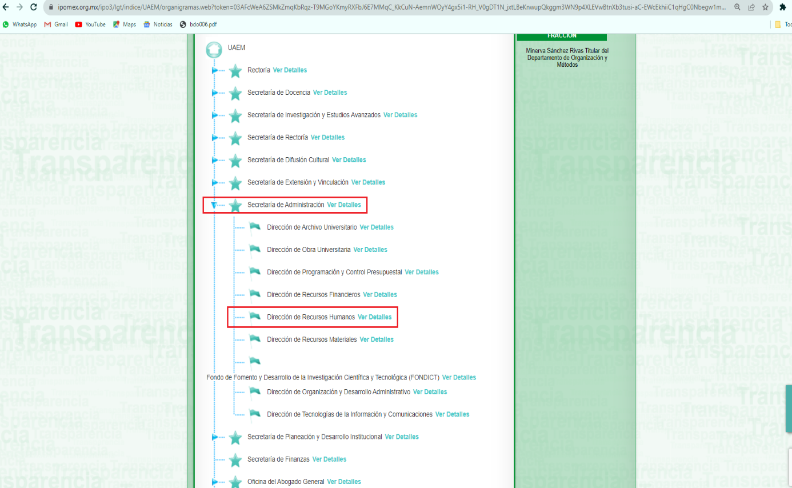
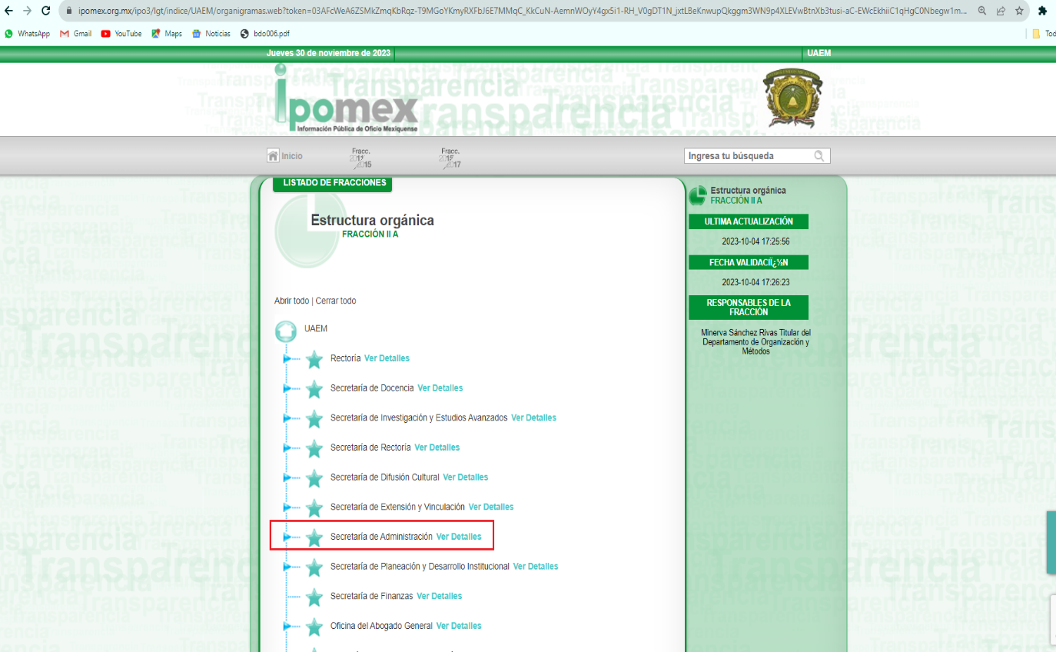
De lo expuesto con anterioridad, se desprende que El Sujeto Obligado se auxilia de diversas Direcciones, Subdirecciones, Departamentos y Unidades Administrativas para cumplir con sus fines y objetivos, resultando de nuestro más amplio interés la Secretaría de Administración, así como la Dirección de Recursos Humanos.
En este tenor, para delimitar las fronteras competenciales de las unidades administrativas en cita, resulta oportuno traer a colación el artículo 1 de la Ley de la Universidad Autónoma del Estado de México; diversos apartados del Manual de Organización de la Secretaría de Administración de la Universidad Autónoma del Estado de México; así como los numerales 29 33 38 39 40, 41 del Reglamento del Personal Académico de la Universidad Autónoma del Estado de México, porciones normativas que disponen a la literalidad lo siguiente:
LEY DE LA UNIVERSIDAD AUTÓNOMA DEL ESTADO DE MÉXICO
“ARTÍCULO 1.- La Universidad Autónoma del Estado de México es un organismo público descentralizado del Estado de México, establecida por esta Ley con personalidad jurídica y patrimonio propios, dotada de plena autonomía en su régimen interior en todo lo concerniente a sus aspectos académico, técnico, de gobierno, administrativo y económico.
El Instituto Científico y Literario Autónomo del Estado de México es el antecedente de esta Universidad, que constituye una comunidad académica dedicada al logro del objeto y fines que le son asignados por la presente Ley, conforme a los principios del Artículo 3 de la Constitución Política de los Estados Unidos Mexicanos” (Sic)

MANUAL DE ORGANIZACIÓN DE LA SECRETARÍA DE ADMINISTRACIÓN
“SECRETARÍA DE ADMINISTRACIÓN
OBJETIVO:
Contribuir al logro de los objetivos institucionales a través de la adecuada planeación, operación, suministro y control de los recursos materiales, financieros y técnicos, así como del personal necesario para dar respuestas efectivas a las demandas de la comunidad universitaria.
FUNCIONES:
(…)
Planear y coordinar la operación y control en materia de administración y desarrollo de personal.
Vigilar el cumplimiento de las disposiciones legales que rijan las relaciones laborales entre la Universidad y su personal académico y personal administrativo.
(…)
DIRECCIÓN DE RECURSOS HUMANOS
OBJETIVO:
Modernizar la planeación de los recursos humanos, normatividad laboral, seguridad e higiene en el trabajo, desarrollo y formación de los Trabajadores Universitarios mediante el aprovechamiento de las tecnologías de información, la cultura de transparencia, acceso a la información y rendición de cuentas; elementos indispensables para la toma de decisiones, cumplimiento de objetivos y metas institucionales y el fomento de las relaciones internas e interinstitucionales.
FUNCIONES
(…)
Coordinar el proceso de planeación de los recursos humanos tanto de los aspirantes a ocupar un puesto como de los Trabajadores Universitarios de la Institución, implementando los instrumentos relacionados con la descripción de puestos y competencias, el desempeño, carrera e inducción de los Trabajadores de nuevo ingreso; así como, implementar tabulares acordes con las categorías y normatividad aplicable en materia
(…)
Promover y fortalecer las relaciones internas e interinstitucionales a través de la instrumentación de políticas y estrategias que promuevan y garanticen la estabilidad Institucional en materia de recursos humanos.
Garantizar el cumplimiento de las disposiciones emitidas en materia de administración documental, normatividad laboral, transparencia y acceso a la información pública
(…)” (Sic)

REGLAMENTO DEL PERSONAL ACADÉMICO DE LA UNIVERSIDAD AUTÓNOMA DEL ESTADO DE MÉXICO
Artículo 29. Para ser Profesor Definitivo de Asignatura de Nivel Licenciatura, se requiere reunir los requisitos mínimos:
- Tener título de licenciatura o preparación equivalente y una antigüedad no menor de dos años, de haber concluido los estudios, en el área de la asignatura a impartir.
- Haber aprobado el Concurso de Oposición respectivo.
Artículo 38. Para ser Profesor o Investigador de Carrera, categoría A, se requiere:
I. Tener título de licenciatura o estudios que acrediten una preparación académica equivalente.
(…)
Artículo 39. Para ingresar o ser promovido como Profesor o Investigador de Carrera, Categoría B, se requiere:
I. Tener título de licenciatura o estudios que acrediten una preparación académica equivalente.
(…)
Artículo 40. Para ingresar o ser promovido como Profesor o Investigador de Carrera, categoría C, se requiere:
I. Tener título de licenciatura o estudios que acrediten una preparación académica equivalente.
(…)
Artículo 41. Para ingresar o ser promovido como Profesor o Investigador de Carrera, categoría D, se requiere:
I. Tener título de licenciatura o estudios que acrediten una preparación académica equivalente.
(…)” (Sic)

De ahí que deba arribarse a la premisa de que la Secretaría de Administración y la Dirección de Recursos Humanos se encargan de regular diversas aristas de los servidores públicos, tales como:
- Alta
- Baja
- Pago de remuneraciones
- Integración y actualización de expedientes laborales
- Formalización de relaciones laborales
- Otras.

En las generalizaciones anteriores, resulta oportuno referir que el título profesional es el documento expedido por instituciones del Estado o descentralizadas, y por instituciones particulares que tengan reconocimiento de validez oficial de estudios, a favor de la persona que haya concluido los estudios correspondientes o demostrado tener los conocimientos necesarios de conformidad con la normatividad aplicable.

En contraste, la cédula profesional es un documento que tiene por objeto sustentar que una persona cuenta con la acreditación para ejercer la profesión indicada en la misma; a través del conocimiento de algunos de los datos ahí contenidos se puede corroborar la idoneidad de la persona para ocupar el empleo, cargo o comisión encomendado.

En este sentido, los documentos en cita son susceptibles de reflejar algunos de los siguientes atributos:

- Número de cédula profesional: Susceptible de consulta en el Registro Nacional de Profesiones que se localiza en la página electrónica de la Secretaría de Educación Pública y/o equivalente de las entidades federativas, es decir, es un dato que obra en registros públicos, no susceptible de actualizar causal alguna de clasificación.

- Fotografía: Tratándose de servidores públicos se cuenta con un espectro menor de protección a sus datos personales en comparación con cualquier otra persona física, en razón del interés público que revisten sus funciones, por lo que, aquellos con la calidad de mando medio y/o superior, por mayoría de razón, sus actividades se encuentran Tratándose de servidores públicos se cuenta con un espectro menor de protección a sus datos personales en comparación con cualquier otra persona física, en razón del interés público que revisten sus funciones, por lo que, sus actividades se encuentran sujetas a un escrutinio público mayor, coexistiendo un interés público de conocer su fotografía y así asociarla, en su caso, con su nombre, cargo, y función, lo que genera un beneficio mayor la divulgación de dicho dato personal que su clasificación.
Conforme a lo anterior, resulta necesario señalar que el Pleno del Órgano Garante local sustentó el criterio 03/2019 cuyo rubro dispone a la literalidad lo siguiente: “SERVIDORES PÚBLICOS CON CATEGORÍA DE MANDO MEDIO Y SUPERIOR. LA FOTOGRAFÍA DE AQUELLOS ES DE CARÁCTER PÚBLICO.”, mismo que fue interrumpido en términos del artículo 9, fracción XXVII del Reglamento Interior del Instituto de Transparencia, Acceso a la Información Pública y Protección de Datos Personales del Estado de México y Municipios.
Debido a lo anterior, las fotografías de servidores públicos sin importar el nivel o rango guardan la naturaleza de públicas (con excepción del personal operativo en materia de seguridad) y no procede su clasificación, en términos del artículo 143, fracción I, de la Ley de Transparencia y Acceso a la Información Pública del Estado de México y Municipios, por lo que en las versiones públicas que se ordenen, no podrá clasificarse esa información. Cabe hacer la aclaración que aquellos documentos que sean clasificados en su totalidad por no revestir de interés público, como lo es la credencial de elector, la fotografía correrá la misma suerte que el documento en cuestión, únicamente para dicha expresión documental.

- Nombre del titular: Es un atributo de la personalidad, esto es la manifestación del derecho a la identidad y razón que de por sí misma permite identificar a una persona física. Debe evitarse su revelación tratándose de particulares, en sentido contrario, tratándose de servidores públicos, el nombre no goza de protección, al ser un dato público.

- Clave Única de Registro de Población: Se integra por datos personales que sólo conciernen al particular titular de la misma, como lo son su nombre, apellidos, fecha de nacimiento, lugar de nacimiento y sexo. Dichos datos, constituyen información que distingue plenamente a una persona física del resto de los habitantes del país, por lo que la CURP está considerada como información confidencial.

- Nombre y firma del Director General de Profesiones de la Secretaría de Educación Pública: Se estima como un dato de carácter público, al dar fe de que la expedición de la cédula profesional fue en ejercicio de las facultades conferidas.

- Firma del titular: Tratándose de personas físicas en el rol de ciudadanos, es considerada como un atributo de la personalidad, en virtud de que a través de esta se puede identificar a una persona, por lo que se considera un dato personal y, dado que para otorgar su acceso se necesita el consentimiento de su titular, es información clasificada como confidencial. En contraste, tratándose de servidores públicos cuando se emite un acto de autoridad en ejercicio de las atribuciones que tiene conferidas, la firma mediante la cual valida dicho acto jurídico es pública. Lo anterior, en virtud de que la firma se plasmó en cumplimiento de las obligaciones que le corresponden en términos de las disposiciones jurídicas aplicables, estribando entonces en un requisito de validez. Por tanto, la firma de los servidores públicos vinculada al ejercicio de la función pública es información pública, dado que documenta y rinde cuentas sobre el debido ejercicio de sus atribuciones con motivo del empleo, cargo o comisión que le han sido encomendados.

Hasta aquí lo expuesto, se arriba a las siguientes consideraciones:
- La plantilla de personal adscrita a la Universidad Autónoma del Estado de México se divide en personal académico (docencia, investigación, difusión y extensión y demás actividades complementarias) y personal administrativo (servicios no académicos, de carácter profesional, administrativo, técnico o de servicios).
- De los elementos que obran en el apartado de respuesta, no se logra vislumbrar si el servidor público referido en la solicitud de información ostenta nombramiento de carácter administrativo o académico. Sin embargo, de medios electrónicos de carácter oficial es posible advertir que, si se ha desempeñado como profesor, sirven de sustento las siguientes imágenes ilustrativas correspondientes a los dominios electrónicos, respectivamente:
http://web.uaemex.mx/fciencias/MainMiddle/H_C/2020A/Horarios%20Grupos%20Biologia%202020A.pdf

http://web.uaemex.mx/fciencias/Inicio/Consejos/2021/ACTAS%20ORD/16_mzo_2021.pdf

- Que, de una interpretación sistemática a la esfera competencial del Sujeto Obligado, se advierte porción normativa que de forma expresa encauza a los servidores públicos de carácter académico (profesores y otros), a efecto de contar con título profesional de licenciatura O preparación equivalente.
En función de lo planteado, la palabra O funge como una conjunción disyuntiva que denota diferencia, separación, o alternativa entre dos o más personas, cosas o ideas. Luego entonces, el título profesional es susceptible de obrar en los archivos de la Secretaría de Administración, o en su defecto la Dirección de Recursos Humanos. Aseveración que no resulta aplicable para efectos de la cédula profesional, respecto de la cual no se advierte con obligación para contar con ella.

Por otra parte, es óbice mencionar que la información requerida estriba parcialmente en las obligaciones de transparencia común, lo anterior con fundamento en los artículos 24, fracción XII, 92, fracción XXI de la Ley de Transparencia y Acceso a la Información Pública del Estado de México y Municipios, porciones normativas que disponen a la literalidad lo siguiente:
“Artículo 24. Para el cumplimiento de los objetivos de esta Ley, los sujetos obligados deberán cumplir con las siguientes obligaciones, según corresponda, de acuerdo a su naturaleza:
(…)
XII. Publicar y mantener actualizada la información relativa a las obligaciones generales de transparencia previstas en la presente Ley o determinadas así por el Instituto, y en general aquella que sea de interés público;
(…)
Artículo 92. Los sujetos obligados deberán poner a disposición del público de manera permanente y actualizada de forma sencilla, precisa y entendible, en los respectivos medios electrónicos, de acuerdo con sus facultades, atribuciones, funciones u objeto social, según corresponda, la información, por lo menos, de los temas, documentos y políticas que a continuación se señalan:
(…)
XXI. La información curricular, desde el nivel de jefe de departamento o equivalente, hasta el titular del sujeto obligado, así como, en su caso, las sanciones administrativas de que haya sido objeto;
(…)” (Sic)

Así la Ley de Transparencia y Acceso a la Información Pública del Estado de México y Municipios en el artículo 92 fracción XXI de la Ley de Transparencia y Acceso a la Información Pública del Estado de México y Municipios señala que la información requerida respecto de grado académico se trata de una obligación de transparencia común. Robustece lo anterior las siguientes imágenes ilustrativas correspondientes a la tabla de aplicabilidad del Sujeto Obligado:
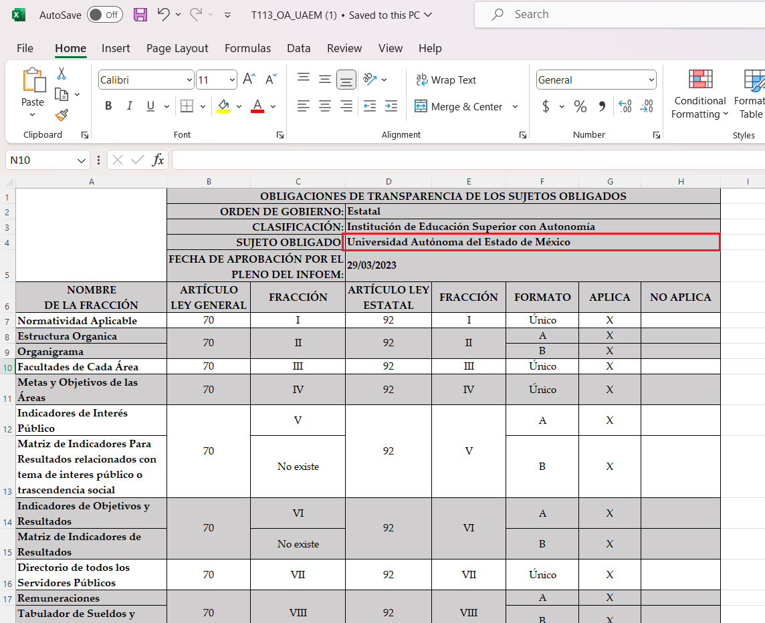


Así la Ley de Transparencia y Acceso a la Información Pública del Estado de México y Municipios en el artículo 92 fracción XXI de la Ley de Transparencia y Acceso a la Información Pública del Estado de México y Municipios señala que la información requerida respecto de información curricular se trata de una obligación de transparencia común, es decir, información que El Sujeto Obligado deberá de hacer del conocimiento público de forma oficiosa.
De manera complementaria, resulta propicio señalar que la publicación de las obligaciones de transparencia común se rigen por los Lineamientos Técnicos Generales para la publicación, homologación y estandarización de la información de las obligaciones establecidas en el Título Quinto y en la fracción IV del artículo 31 de la Ley General de Transparencia y Acceso a la Información Pública, que deben de difundir los sujetos obligados en los portales de Internet y en la Plataforma Nacional de Transparencia, soporte documental que dispone como criterios sustantivos de la información curricular:
“Criterios sustantivos de contenido
Criterio 1 Ejercicio
Criterio 2 Periodo que se informa (fecha de inicio y fecha de término con el formato día/mes/año)
Criterio 3 Denominación del puesto (de acuerdo con el catálogo que en su caso regule la actividad del sujeto obligado)
Criterio 4 Denominación del cargo (de conformidad con nombramiento otorgado)
Criterio 5 Nombre del servidor(a) público(a), integrante y/o, miembro del sujeto obligado, y/o persona que desempeñe un empleo, cargo o comisión y/o ejerza actos de autoridad (nombre[s], primer apellido, segundo apellido)
Criterio 6 Área de adscripción (de acuerdo con el catálogo que en su caso regule la actividad del sujeto obligado) Respecto a la información curricular del (la) servidor(a) público(a) y/o persona que desempeñe un empleo, cargo o comisión en el sujeto obligado se deberá publicar:
Criterio 7 Escolaridad, nivel máximo de estudios concluido y comprobable (catálogo): Ninguno/Primaria/Secundaria/Bachillerato/Carrera técnica / Licenciatura / Maestría / Doctorado / Posdoctorado / Especialización
Criterio 8 Carrera genérica, en su caso Respecto de la experiencia laboral especificar, al menos, los tres últimos empleos, en donde se indique:
Criterio 9 Periodo (mes/año de inicio y mes/año de conclusión)
Criterio 10 Denominación de la institución o empresa
Criterio 11 Cargo o puesto desempeñado
Criterio 12 Campo de experiencia
Criterio 13 Hipervínculo al documento que contenga la información relativa a la trayectoria45 del (la) servidor(a) público(a), que deberá contener, además de los datos mencionados en los criterios anteriores, información adicional respecto a la trayectoria académica, profesional o laboral que acredite su capacidad y habilidades o pericia para ocupar el cargo público
Criterio 14 Cuenta con sanciones administrativas definitivas aplicadas por la autoridad competente (catálogo): Sí/No En caso de que si cuente con sanciones administrativas definitivas se deberá publicar:
Criterio 15 Hipervínculo a la resolución donde se observe la aprobación de la sanción Criterio adicionado DOF 28/12/2020 Criterios adjetivos de actualización
Criterio 16 Periodo de actualización de la información: trimestral. En su caso, 15 días hábiles después de alguna modificación
Criterio 17 La información publicada deberá estar actualizada al periodo que corresponde de acuerdo con la Tabla de actualización y conservación de la información
Criterio 18 Conservar en el sitio de Internet y a través de la Plataforma Nacional la información vigente de acuerdo con la Tabla de actualización y conservación de la información Criterios adjetivos de confiabilidad
Criterio 19 Área(s) responsable(s) que genera(n), posee(n), publica(n) y/o actualiza(n)la información
Criterio 20 Fecha de actualización de la información publicada con el formato día/mes/año
Criterio 21 Fecha de validación de la información publicada con el formato día/mes/año
Criterio 22 Nota. Este criterio se cumple en caso de que sea necesario que el sujeto obligado incluya alguna aclaración relativa a la información publicada y/o explicación por la falta de información Criterios adjetivos de formato
Criterio 23 La información publicada se organiza mediante el formato 17, en el que se incluyen todos los campos especificados en los criterios sustantivos de contenido
Criterio 24 El soporte de la información permite su reutilización” (Sic)

Hasta aquí lo expuesto, se arriba a la premisa de que la Secretaría de Administración y sus unidades administrativas resultan competentes para atender la solicitud de información 00425/UAEM/IP/2023 en razón de las competencias, atribuciones y facultades reservadas.

Una vez sentado lo anterior, como se mencionó en el antecedente segundo, El Sujeto Obligado en fecha doce de octubre de dos mil veintitrés, rindió su respuesta a la solicitud de información formulada por el particular, resultando de nuestro interés el siguiente extracto:
“(…) hacemos de su conocimiento con base en la información proporcionada por la Dirección de Recursos Humanos que, en archivo electrónico adjunto encontrará el grado de Maestro en Ciencias del C. Marco Antonio Desales Lara, de fecha 01 de marzo de 2012, de acuerdo a los datos que obran en los archivos de la Dirección de Recursos Humanos, sin que se cuente con antecedentes de “Título Profesional” y “Cédulas profesionales”. (Sic)

Adjuntando para tal efecto lo siguiente:
- “ACUERDO UAEM.CI.CIC.075.2023.pdf”: Acuerdo UAEM/CI/CIC/075/2023, celebrado el diez de octubre de dos mil veintitrés, resulta de nuestro interés el siguiente extracto:
“(…)
En el caso de las Calificaciones cuantitativas, cualitativas, promedios y observaciones a las calificaciones, debe decirse que, una calificación es la expresión de la evaluación individual que se lleva a cabo en el ámbito escolar, la cual está representada por un número o en algunos casos por una letra o bien por leyendas como: aprobado, reprobado, aplazado, regular, irregular, unanimidad, mayoría, etc. Que tiene el efecto de determinar las capacidades y el aprendizaje de cada individuo. El promedio es el valor resultante del total de las calificaciones obtenidas de manera individual por un alumno en un periodo parcial o total de su trayectoria académica y se representa de igual manera que el resto de las calificaciones. Es un dato que únicamente concierne al estudiante, ya que refleja el desempeño académico desarrollado durante su etapa educativa.
(…)
ACUERDO.
PRIMERO. Se confirma la clasificación de la información relativa a las calificaciones cuantitativas, cualitativas, promedios y observaciones a las calificaciones; contenidas en el “Grado de Maestro en Ciencias del C. Marco Antonio De Sales Lara”…” (Sic)

- “SIP_425.pdf”: Compila lo siguiente:
- Título profesional de Maestro en Ciencias expedido a favor del C. Marco Antonio Desales Lara por parte de la Universidad Autónoma del Estado de México, de fecha 1 de mayo de 2012, en versión pública.
- Escrito libre de versión pública signado por la C. Martha Olivia Cano Nava, sustenta la eliminación de calificaciones cuantitativas, cualitativas, promedios y observaciones a las calificaciones.

De lo referido previamente y con relación al requerimiento 1 -uno-, resulta necesario señalar que el Sujeto Obligado clarificó que el único título profesional expedido a favor del servidor público referido en la solicitud de información, que obra en sus archivos es el relativo al grado de maestría.
Soporte documental que fue remitido mediante respuesta primigenia, postura con la cual esta Ponencia Resolutora concuerda, al tomar en consideración que las calificaciones, créditos o promedio se tratan de un grado de escala establecida, expresado mediante una denominación o una puntuación que se asigna a una persona para valorar el nivel de suficiencia o insuficiencia de los conocimientos o formación mostrados en un examen, un ejercicio o una prueba. Resulta claro entonces, que se trata de un dato confidencial, clasificado en términos de la normatividad aplicable.
De esta manera, el requerimiento en cita se tiene por colmado, ya que, si bien es cierto que El Sujeto Obligado se apegó al principio de máxima publicidad, lo cierto también es que la normatividad expuesta con antelación dispone que los profesores requieren de título de licenciatura en el área afín O preparación equivalente.
Insistiendo en que la palabra O se traduce en una conjunción disyuntiva que denota diferencia, separación o alternativa entre dos o más personas, cosas o ideas.
En este sentido se comprende que el título profesional remitido mediante respuesta primigenia es susceptible de colmar el requerimiento identificado con el numeral 2 -dos-, mediante el cual fue solicitado conocer en un sentido abstracto el grado académico ostentado por el servidor público referido en la solicitud de información 00425/UAEM/IP/2023. Con relación a la problemática expuesta, El Sujeto Obligado dio cuenta de que dicho servidor público ostenta el grado de Maestro en Ciencias.
En las generalizaciones anteriores, se destaca que este Instituto no está facultado para manifestarse sobre la veracidad de la información proporcionada, pues este Órgano Garante, conforme al artículo 36 de la Ley de la Materia, no se encuentra facultado para pronunciarse acerca de la autenticidad de dicho pronunciamiento.
Sirve de sustento a lo anterior, el criterio 31/10 emitido por el entonces Instituto Federal de Acceso a la Información y Protección de Datos, ahora Instituto Nacional de Transparencia, Acceso a la Información y Protección de Datos Personales (INAI), el cual refiere:
“EL INSTITUTO FEDERAL DE ACCESO A LA INFORMACIÓN Y PROTECCIÓN DE DATOS NO CUENTA CON FACULTADES PARA PRONUNCIARSE RESPECTO DE LA VERACIDAD DE LOS DOCUMENTOS PROPORCIONADOS POR LOS SUJETOS OBLIGADOS.
El Instituto Federal de Acceso a la Información y Protección de Datos es un órgano de la Administración Pública Federal con autonomía operativa, presupuestaria y de decisión, encargado de promover y difundir el ejercicio del derecho de acceso a la información; resolver sobre la negativa de las solicitudes de acceso a la información; y proteger los datos personales en poder de las dependencias y entidades. Sin embargo, no está facultado para pronunciarse sobre la veracidad de la información proporcionada por las autoridades en respuesta a las solicitudes de información que les presentan los particulares, en virtud de que en los artículos 49 y 50 de la Ley Federal de Transparencia y Acceso a la Información Pública Gubernamental no se prevé una causal que permita al Instituto Federal de Acceso a la Información y Protección de Datos conocer, vía recurso revisión, al respecto.
Expedientes:
- 2440/07 Comisión Federal de Electricidad - Alonso Lujambio Irazábal
- 0113/09 Instituto de Seguridad y Servicios Sociales de los Trabajadores del Estado – Alonso Lujambio Irazábal
- 1624/09 Instituto Nacional para la Educación de los Adultos - María Marván Laborde
- 2395/09 Secretaría de Economía - María Marván Laborde
- 0837/10 Administración Portuaria Integral de Veracruz, S.A. de C.V. – María Marván Laborde” [Sic]

Con base en lo anteriormente expuesto, se arriba a la premisa de que este Instituto no se encuentra facultado para dudar de la veracidad respecto de la información proporcionada por los Sujetos Obligados.
Ahora bien, con relación al requerimiento identificado mediante el numeral 3 -tres-, resulta necesario señalar que mediante respuesta El Sujeto Obligado hizo del conocimiento de La Recurrente que no cuenta con la información que resulta de su interés; destacando entonces que el Pleno de este Organismo Garante, ha sostenido que ante la presencia de un hecho negativo, resultaría innecesaria una declaratoria de inexistencia en términos de 19, 169 y 170 de la Ley de Transparencia y Acceso a la Información Pública del Estado de México y Municipios, y ante un hecho negativo resulta aplicable la siguiente tesis:
“HECHOS NEGATIVOS, NO SON SUSCEPTIBLES DE DEMOSTRACION.
Tratándose de un hecho negativo, el Juez no tiene por qué invocar prueba alguna de la que se desprenda, ya que es bien sabido que esta clase de hechos no son susceptibles de demostración.” [Sic]

Se quiere con ello significar que se tiene por colmado el requerimiento 3 -tres-, pues conforme a la corriente doctrinal sustentada por el Órgano Garante local, los hechos negativos no son susceptibles de demostración. Pronunciamiento que cobra particular relevancia, al tomar en consideración que fue observado de manera diligente el artículo 162 de la Ley de Transparencia local, cuyo contenido literal es el siguiente:
“Artículo 162. Las unidades de transparencia deberán garantizar que las solicitudes se turnen a todas las Áreas competentes que cuenten con la información o deban tenerla de acuerdo a sus facultades, competencias y funciones, con el objeto de que realicen una búsqueda exhaustiva y razonable de la información solicitada” (Sic)

Inconforme con la respuesta del Sujeto Obligado, La Recurrente interpuso recurso de revisión en fecha doce de octubre, admitiéndose el diecisiete de octubre de dos mil veintitrés. Señalando como acto impugnado y como razones o motivos de inconformidad:
Acto Impugnado:
“La información es incompleta” (Sic)
Razones o motivos de la inconformidad:
“Entregan un grado de Maestría, siendo ilógico que no se tenga el título de licenciatura que se requirió ya que no se menciona si el individuo en cuestión si labora o no para la institución De igual forma no hay acuerdo en el que se indique la inexistencia de la información puesto que como se mencionó no se pronuncian si se trata o no de servidor público universitario” (Sic)

Bajo estas líneas argumentativas, de una interpretación literal y gramatical a los motivos de inconformidad aducidos por el particular se advierte que consiente los requerimientos 2 -dos- y 3 -tres-.
Luego entonces, la parte de la solicitud sobre la que no se expresó inconformidad debe declararse consentida por la hoy Recurrente, ya que no pueden producirse efectos jurídicos tendentes a revocar, confirmar o modificar la parte de la respuesta con relación a la parte de la solicitud que no fue motivo de disenso ya que se infiere un consentimiento de La Recurrente ante la falta de impugnación eficaz. Sirve de sustento a lo anterior, por analogía, la tesis jurisprudencial, que a la letra dice:
“Época: Novena
Registro: 176608
Tipo de tesis: Jurisprudencia
Fuente: Semanario Judicial de la Federación y su Gaceta
Diciembre de 2005, Tomo XXII
Materia (s): Común
Tesis: VI. 3o.C. J/60
Página: 2365
ACTOS CONSENTIDOS. SON LOS QUE NO SE IMPUGNAN MEDIANTE EL RECURSO IDÓNEO.
Debe reputarse como consentido el acto que no se impugnó por el medio establecido por la ley, ya que si se hizo uso de otro no previsto por ella o si se hace una simple manifestación de inconformidad, tales actuaciones no producen efectos jurídicos tendientes a revocar, confirmar o modificar el acto reclamado en amparo, lo que significa consentimiento del mismo por falta de impugnación eficaz.
TERCER TRIBUNAL COLEGIADO EN MATERIA CIVIL DEL SEXTO CIRCUITO.
Amparo en revisión 2/90. Germán Miguel Núñez Rivera. 13 de noviembre de 1990. Unanimidad de votos. Ponente: Juan Manuel Brito Velázquez. Secretaria: Luz del Carmen Herrera Calderón.
Amparo en revisión 393/90. Amparo Naylor Hernández y otros. 6 de diciembre de 1990. Unanimidad de votos. Ponente: Juan Manuel Brito Velázquez. Secretaria: María Dolores Olarte Ruvalcaba.
Amparo directo 352/2000. Omar González Morales. 1o. de septiembre de 2000. Unanimidad de votos. Ponente: Teresa Munguía Sánchez. Secretaria: Julieta Esther Fernández Gaona.
Amparo directo 366/2005. Virginia Quixihuitl Burgos y otra. 14 de octubre de 2005. Unanimidad de votos. Ponente: Norma Fiallega Sánchez. Secretario: Horacio Óscar Rosete Mentado.
Amparo en revisión 353/2005. Francisco Torres Coronel y otro. 4 de noviembre de 2005. Unanimidad de votos. Ponente: Filiberto Méndez Gutiérrez. Secretaria: Carla Isselín Talavera.” [Sic]

De forma complementaria, robustece lo anterior el criterio 01/20 emitido por el Instituto Nacional de Transparencia, Acceso a la Información y Protección de Datos Personales, cuyo rubro y texto señalan a la literalidad lo siguiente:
“ACTOS CONSENTIDOS TÁCITAMENTE. IMPROCEDENCIA DE SU ANÁLISIS.
Si en su recurso de revisión, la persona recurrente no expresó inconformidad alguna con ciertas partes de la respuesta otorgada, se entienden tácitamente consentidas, por ende, no deben formar parte del estudio de fondo de la resolución que emite el Instituto.
Resoluciones:
RRA 4548/18. Instituto de Seguridad y Servicios Sociales de los Trabajadores del Estado. 12 de septiembre de 2018. Por unanimidad. Comisionado Ponente Oscar Mauricio Guerra Ford.
http://consultas.ifai.org.mx/descargar.php?r=./pdf/resoluciones/2018/&a=RRA%204548.pdf
RRA 5097/18. Secretaría de Hacienda y Crédito Público. 05 de septiembre de 2018. Por unanimidad. Comisionado Ponente Joel Salas Suárez.
http://consultas.ifai.org.mx/descargar.php?r=./pdf/resoluciones/2018/&a=RRA%205097.pdf
RRA 14270/19. Registro Agrario Nacional. 22 de enero de 2020. Por unanimidad. Comisionado Ponente Francisco Javier Acuña Llamas.
http://consultas.ifai.org.mx/descargar.php?r=./pdf/resoluciones/2019/&a=RRA%2014270.pdf” [Sic]

Así las cosas, hasta aquí lo expuesto, resulta inconcuso que El Sujeto Obligado no satisfizo el derecho de acceso a la información pública ejercido por La Recurrente, al tenerse por actualizada la hipotesis prevista en el artículo 179, fracciones I y V de la Ley de Transparencia y Acceso a la Información Pública del Estado de México y Municipios, cuyo contenido literal es el siguiente:
“Artículo 179. El recurso de revisión es un medio de protección que la Ley otorga a los particulares, para hacer valer su derecho de acceso a la información pública, y procederá en contra de las siguientes causas:
I. La negativa a la información solicitada;
(…)
V. La entrega de información incompleta;
(…)” [Sic]

Por otra parte, como fue referido en el antecedente sexto, El Sujeto Obligado rindió su informe justificado en los siguientes términos:
- “rr7000_25-10—2023-183424.pdf”: Compila lo siguiente:
- Informe justificado signado por el director de Transparencia Universitaria y dirigido al comisionado ponente, de fecha veinticinco de octubre de dos mil veintitrés, en síntesis ratifica la respuesta primigenia y denota que bajo su óptica se actualizan causales de improcedencia relativas a impugnación de veracidad y ampliación de solicitud vía recurso de revisión (plus petitio).
- Oficio número DRH/REL/NÚM.4798/2023 signado por la directora de recursos humanos y dirigido al director de transparencia universitaria, de fecha diecinueve de octubre de dos mil veintitrés, en lo medular ratifica que no cuenta con antecedentes de titulo o cédula profesional.

Hasta aquí lo expuesto, se arriba a la premisa de que mediante informe justificado no se aportaron elementos novedosos, ratificando la postura inicial que se resume en tres premisas argumentativas:
- No se cuenta con la obligación de contar con título de licenciatura, sin embargo, en atención al principio de máxima publicidad se remite el relativo a maestría de ciencias.
- Se refiere el grado académico ostentado por el servidor público.
- La cédula profesional no obra en sus archivos, tampoco tiene obligación de contar con ella.

Finalmente, con relación al motivo de inconformidad consistente en:
“De igual forma no hay acuerdo en el que se indique la inexistencia de la información puesto que como se mencionó no se pronuncian si se trata o no de servidor público universitario” (Sic)

Resulta de nuestro particular interés el criterio reiterado 14/17 emitido por el Pleno del Órgano Garante Nacional, cuyo texto y rubro dispone a la literalidad lo siguiente:
“INEXISTENCIA.
La inexistencia es una cuestión de hecho que se atribuye a la información solicitada e implica que ésta no se encuentra en los archivos del sujeto obligado, no obstante que cuenta con facultades para poseerla.
Precedentes:
Acceso a la información pública. RRA 4669/16. Sesión del 18 de enero de 2017. Votación por unanimidad. Sin votos disidentes o particulares. Instituto Nacional Electoral. Comisionado Ponente Joel Salas Suárez.
Acceso a la información pública. RRA 0183/17. Sesión del 01 de febrero de 2017. Votación por unanimidad. Sin votos disidentes o particulares. Nueva Alianza. Comisionado Ponente Francisco Javier Acuña Llamas.
Acceso a la información pública. RRA 4484/16. Sesión del 16 de febrero de 2017. Votación por mayoría. Con voto disidente de la Comisionada Areli Cano Guadiana. Instituto Nacional de Migración. Comisionada Ponente María Patricia Kurczyn Villalobos” (Sic)
Luego entonces, únicamente deberá de emitirse acuerdo de declaratoria de inexistencia bajo dos supuestos:
- implica necesariamente que la información no se encuentra en los archivos de la dependencia o entidad aun cuando tenga facultades para contar con ella
- La información requerida obraba en los archivos del Sujeto Obligado, pero por causas de siniestro o fuerza mayor, deja de obrar en los mismos.
En virtud de lo anterior, dicho motivo de inconformidad deviene infundado, luego entonces, este Órgano Garante arriba a la conclusión de que la respuesta primigenia del Sujeto Obligado se encuentra dotada de los principios de congruencia y exhaustividad, los cuales a toda luz garantizan el derecho de acceso a la información pública. Robustece lo anterior el criterio 02/17 del Instituto Nacional de Transparencia, Acceso a la Información y Protección de Datos Personales que dispone a la literalidad lo siguiente:
“CONGRUENCIA Y EXHAUSTIVIDAD. SUS ALCANCES PARA GARANTIZAR EL DERECHO DE ACCESO A LA INFORMACIÓN.
De conformidad con el artículo 3 de la Ley Federal de Procedimiento Administrativo, de aplicación supletoria a la Ley Federal de Transparencia y Acceso a la Información Pública, en términos de su artículo 7; todo acto administrativo debe cumplir con los principios de congruencia y exhaustividad. Para el efectivo ejercicio del derecho de acceso a la información, la congruencia implica que exista concordancia entre el requerimiento formulado por el particular y la respuesta proporcionada por el sujeto obligado; mientras que la exhaustividad significa que dicha respuesta se refiera expresamente a cada uno de los puntos solicitados. Por lo anterior, los sujetos obligados cumplirán con los principios de congruencia y exhaustividad, cuando las respuestas que emitan guarden una relación lógica con lo solicitado y atiendan de manera puntual y expresa, cada uno de los contenidos de información.
- RRA 0003/16 Comisión Nacional de las Zonas Áridas. 29 de junio de 2016. Por unanimidad. Comisionado Ponente Oscar Mauricio Guerra Ford.
- RRA 0100/16. Sindicato Nacional de Trabajadores de la Educación. 13 de julio de 2016. Por unanimidad. Comisionada Ponente Areli Cano Guadiana.
- RRA 1419/16 Secretaría de Educación Pública. 14 de septiembre de 2016. Por unanimidad. Comisionado Ponente Rosendoevgueni Monterrey Chepov.” (Sic)

Con base en lo anteriormente expuesto, se arriba a la conclusión de que la respuesta del Sujeto Obligado colmó el derecho de acceso a la información ejercido por el particular.

En mérito de lo expuesto en líneas anteriores, resultan infundados los motivos de inconformidad que arguye La Recurrente en su medio de impugnación que fuera materia de estudio, por ello con fundamento en el artículo 186 fracción II de la Ley de Transparencia y Acceso a la Información Pública del Estado de México y Municipios, se CONFIRMA la respuesta a la solicitud de información número 00425/UAEM/IP/2023 que ha sido materia del presente fallo.
Por lo antes expuesto y fundado es de resolverse y,
SE RESUELVE
PRIMERO. Se CONFIRMA la respuesta entregada por EL SUJETO OBLIGADO a la solicitud de información número 00425/UAEM/IP/2023, por resultar infundados los motivos de inconformidad que arguye LA RECURRENTE, en términos del Considerando CUARTO de la presente resolución.

SEGUNDO. Notifíquese la presente resolución al Titular de la Unidad de Transparencia del SUJETO OBLIGADO a través del Sistema de Acceso a la Información Mexiquense (SAIMEX).

TERCERO. Notifíquese la presente resolución a LA RECURRENTE a través del Sistema de Acceso a la Información Mexiquense (SAIMEX).
CUARTO. Se hace del conocimiento de LA RECURRENTE que, de conformidad con lo establecido en el artículo 196 de la Ley de Transparencia y Acceso a la Información Pública del Estado de México y Municipios, en caso de que considere que la resolución le cause algún perjuicio podrá impugnarla vía juicio de amparo en los términos de las leyes aplicables.

ASÍ LO ACORDÓ, POR UNANIMIDAD DE VOTOS, EL PLENO DEL INSTITUTO DE TRANSPARENCIA, ACCESO A LA INFORMACIÓN PÚBLICA Y PROTECCIÓN DE DATOS PERSONALES DEL ESTADO DE MÉXICO Y MUNICIPIOS, CONFORMADO POR LOS COMISIONADOS JOSÉ MARTÍNEZ VILCHIS, MARÍA DEL ROSARIO MEJÍA AYALA (EMITIENDO VOTO PARTICULAR CONCURRENTE), SHARON CRISTINA MORALES MARTÍNEZ, LUIS GUSTAVO PARRA NORIEGA (EMITIENDO VOTO PARTICULAR CONCURRENTE), Y GUADALUPE RAMÍREZ PEÑA (EMITIENDO VOTO PARTICULAR); EN LA CUADRAGÉSIMA QUINTA SESIÓN ORDINARIA CELEBRADA EL TRECE DE DICIEMBRE DE DOS MIL VEINTITRÉS, ANTE EL SECRETARIO TÉCNICO DEL PLENO, ALEXIS TAPIA RAMÍREZ.
CCR/JCMA

IMPROCEDENCIA Y SOBRESEIMIENTO EN EL JUICIO DE AMPARO. LAS CAUSAS PREVISTAS EN LOS ARTÍCULOS 73 Y 74 DE LA LEY DE LA MATERIA, RESPECTIVAMENTE, NO SON INCOMPATIBLES CON EL ARTÍCULO 25.1 DE LA CONVENCIÓN AMERICANA SOBRE DERECHOS HUMANOS. Del examen de compatibilidad de los artículos 73 y 74 de la Ley de Amparo con el artículo 25.1 de la Convención Americana sobre Derechos Humanos no se advierte que el derecho interno desatienda los estándares que pretenden proteger los derechos humanos en dicho tratado, por regular causas de improcedencia y sobreseimiento que impiden abordar el estudio de fondo del asunto en el juicio de amparo, en virtud de que el propósito de condicionar el acceso a los tribunales para evitar un sobrecargo de casos sin mérito, es en sí legítimo, por lo que esa compatibilidad, en cuanto a los requisitos para la admisibilidad de los recursos dependerá, en principio, de los siguientes criterios: no pueden ser irracionales ni de tal naturaleza que despojen al derecho de su esencia, ni discriminatorios y, en el caso, la razonabilidad de esas causas se justifica por la viabilidad de que una eventual sentencia concesoria tenga un ámbito de protección concreto y no entre en conflicto con el orden jurídico, no son de tal naturaleza que despojen al derecho de su esencia ni tampoco son discriminatorias, pues no existe alguna condicionante para su aplicabilidad, en función de cuestiones personales o particulares del quejoso. Por tanto, las indicadas causas de improcedencia y sobreseimiento no son incompatibles con el citado precepto 25.1, pues no impiden decidir sencilla, rápida y efectivamente sobre los derechos fundamentales reclamados como violados dentro del juicio de garantías.

